小家伙的小家伙
  - 医学生零基础使用说明书
从下载和双击启动开始，陪你完成第一次学习。
Windows 本地个人版 · 2026-10-18


按问题找章节
先读这一页：你不需要会编程
1. 使用前准备好这四样东西
2. 下载、解压，再安装 Python
3. 第一次打开：只需双击 start.bat
3a. 小猫伙伴：互动、散步与 CG 收藏
4. API 设置：三个框分别填什么
5. 上传材料：先选课程，再选用途
5a. 只整理指定章节，也可以下载 PDF
6. 知识清单：从一章课开始
6a. 学习智能体：直接说出要求，再继续追问
7. 看出处：点一下来源标签
8. 课程助教：像问同学一样提问
9. 讲给助教听：检查自己是否真的懂了
10. 实验报告：固定内容先准备，数据与结论自己填
11. 学校模板对不上，怎么办？
12. 小测与易混练习：先做，再看答案
13. 指图学习：自己建立可靠的小题库
14. 今日复习、小猫互动和历史记录
15. 常见问题：照着现象找解决办法
16. 关闭、备份、换电脑和更新
17. 录屏章节与自己练一遍的清单

先读这一页：你不需要会编程
这是给生理学、病理学、细胞生物学和生物化学学生准备的学习工作台。你可以把它理解为：电脑上一个能整理课件、辅助准备报告、陪你练习的小工具。日常使用不需要输入程序代码。
请留意：本说明书对应当前仓库版本，编写日期为 2026 年 10 月 18 日。配图和视频来自真实网页操作；为避免使用真实密钥和产生模型费用，视频中的 AI 返回是固定模拟示例，不代表真实服务商的效果。Windows 安装步骤是文字指导，尚未在真实 Windows 电脑完成实机验证。
你会拿到什么 | 怎样打开
操作演示 MP4 | 双击 docs/media/小家伙的小家伙-操作演示.mp4，用电脑视频播放器观看。视频有中文提示、鼠标高亮和章节，没有配音。
本说明书 PDF | 双击“使用说明书.pdf”，通常可以用 Edge、浏览器或 PDF 阅读器打开。
可编辑 Word 版 | “使用说明书.docx”，可用 Word 或 WPS 打开，适合打印和添加自己的笔记。
练习材料 | docs/examples 文件夹。它们是软件练习资料，不代替正式课件、实验方案或标准图谱。

如果你只想先试一次：按第 1～4 节装好并连接 API → 上传一份课件 → 生成知识清单 → 问一个问题。不要一开始把整学期所有材料都上传。

1. 使用前准备好这四样东西
准备项 | 具体要求
一台电脑 | 推荐 Windows 10 / 11，64 位（x64），安装 Edge 或 Chrome。可在“设置 → 系统 → 系统信息/关于 → 系统类型”查看。Mac、手机不适用下面的 Windows 双击安装流程。
项目压缩包 | 从项目 GitHub 仓库下载 ZIP，或使用维护者提供的“小家伙的小家伙-Windows.zip”。不需要在 GitHub 网页上逐个复制代码。
模型服务三项信息 | API 基础地址、模型名称、API 密钥。这些信息由你的模型服务商提供。前三个词不懂没关系，第 4 节有解释。
一份课程材料 | 例如一章 PPTX、可选择文字的 PDF 或 DOCX；没有正式课件也可以先用随包的练习材料。

第一次启动需要联网下载组件。以后打开界面、管理材料和指图练习主要在本机完成；使用远程模型生成内容时仍需要联网。AI 功能可能按服务商规则计费，工作台本身不会替你充值。
请留意：ChatGPT 等聊天网站的会员，并不自动等于能在本软件使用的 API 余额或密钥。不要把网站登录密码填进 API 密钥框。

2. 下载、解压，再安装 Python
1. 打开项目仓库：https://github.com/GippertX-creator/Senbel4littleguy 。确认页面分支选择的是 main。
2. 点击绿色的 Code 按钮，再点击 Download ZIP。若拿到维护者给的部署包，可以跳过这一步。
3. 在电脑“下载”文件夹找到 ZIP，右键选择“全部解压缩/解压到”，选择你容易找到的位置，例如 D:\MedStudy 或“文档”下的学习工具文件夹。不要只在压缩包窗口里双击启动。
4. 打开解压后的文件夹。可能需要再打开一层 LittleBuddy 或 Senbel4littleguy-main。找到 start.bat、README.md、app 文件夹在同一层的位置。
5. 访问 Python 官方 Windows 下载页：https://www.python.org/downloads/windows/ 。选择 Python 3.12 的 64 位 Windows 安装程序（Windows installer 64-bit）。需要帮助时，把“请安装 Python 3.12 64 位，并添加到 PATH”这句话给维护者。
6. 运行 Python 安装程序。在传统安装界面勾选 Add python.exe to PATH，再点击 Install Now。出现安装成功提示后关闭安装程序。
7. 如果电脑已装 Python 3.11 或以上，可以先尝试下一节。若提示版本太旧，再安装推荐版本。
Python 是让这个学习工具能够运行的基础组件，不是你需要学习的编程课程。只需安装一次，之后每天使用不必重新安装。
请留意：Windows 可能默认隐藏“.bat”等文件后缀。这时文件可能只显示为 start；可在资源管理器“查看 → 显示 → 文件扩展名”打开后缀显示，确认类型是 Windows 批处理文件。不要双击 app 文件夹中的程序文件。

3. 第一次打开：只需双击 start.bat
1. 进入刚才解压后的项目文件夹，双击 start.bat。
2. 出现一个黑色或深色窗口是正常现象。首次会下载并安装组件，窗口可能不断滚动英文内容；请等待，不要连续双击启动多个窗口。下载速度取决于网络。
3. 完成后浏览器会自动打开工作台。如果没有自动打开，保持启动窗口运行，在浏览器按 Ctrl+L，在顶部地址栏输入 http://127.0.0.1:8765 ，再按回车。不要把它输入到网页内的搜索框。
4. 看到“小家伙的小家伙”标题、左侧功能菜单和小猫，说明网页已打开。接下来配置 API，不要关闭启动窗口。
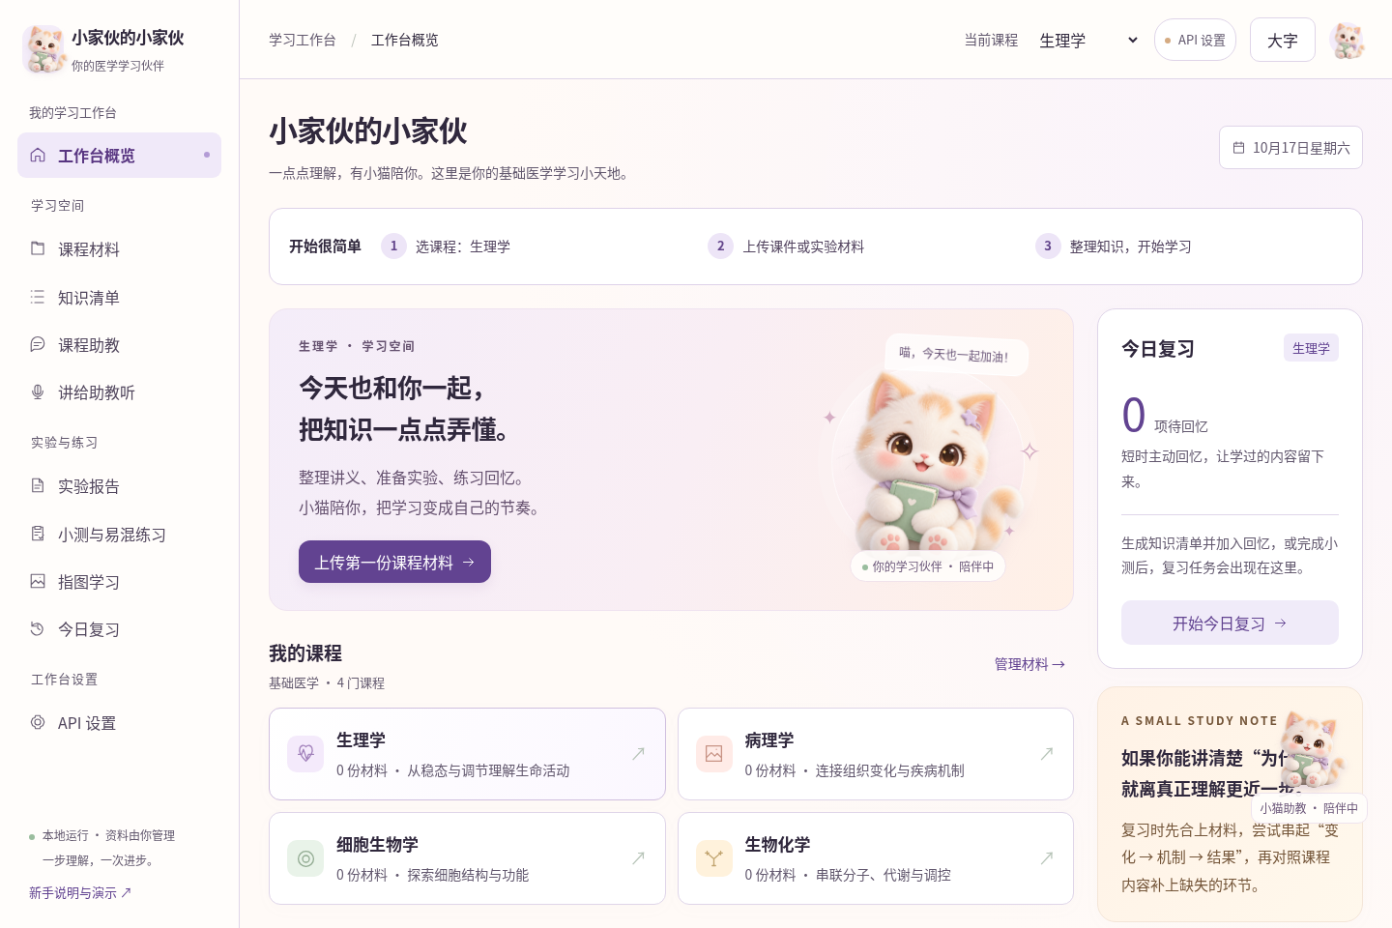
图 1：工作台首页。左侧是功能菜单，右上角切换课程，首页小猫和右下角小猫都可以点击。
127.0.0.1 的意思是“这台电脑自己”。这是访问本机工具的地址，不是需要注册的网站，也不能发给同学让他们在另一台电脑直接访问。
你看见的现象 | 代表什么
黑色启动窗口一直开着 | 正常。它负责让网页背后的工具运行。最小化即可。
浏览器页面出现但显示 API 设置 | 正常。界面已运行，还没有输入本次使用的模型连接。
页面打不开或无法访问 | 先确认启动窗口没有关闭，地址是 http://127.0.0.1:8765。
Python was not found / Please install Python | 没有找到合适的 Python，回到第 2 节安装并勾选 PATH。

以后的每日启动仍是双击同一个 start.bat。成功安装过的组件会复用，通常不需要重新下载全部依赖。

3a. 小猫伙伴：互动、散步与 CG 收藏
1. 点击右下角小猫，展开互动面板。可以摸摸、喂点心、逗毛球、听它撒娇；这些互动不需要配置 API。
2. 选择“让它散步”，再点击面板右上角 × 收起对话。小猫会沿页面底部爬行；摸摸它、输入文字、处理学习任务或暂停动画时会停下。
3. 点击小猫下方的“♥ CG”，或左侧“小猫互动与 CG”，打开收藏。选择已解锁的图片，用“下一句”阅读小剧情，最后选择自己的回应。按 Esc 或点右上角 × 关闭。
4. 需要专心时选择“收起小猫”；右下角会保留“叫回小猫”按钮。“暂停动画”及系统减少动态效果设置同样适用。
CG 回忆 | 解锁方法
把阳光留给你 | 初次见面直接开放，可随时回看。
雨声与小毛球 | 陪伴好感达到 10；摸摸、喂点心、逗猫、聊天都能积累。
今晚也有星星 | 好感达到 24，或成功完成 3 次知识清单、助教提问、小测、复习等学习操作。

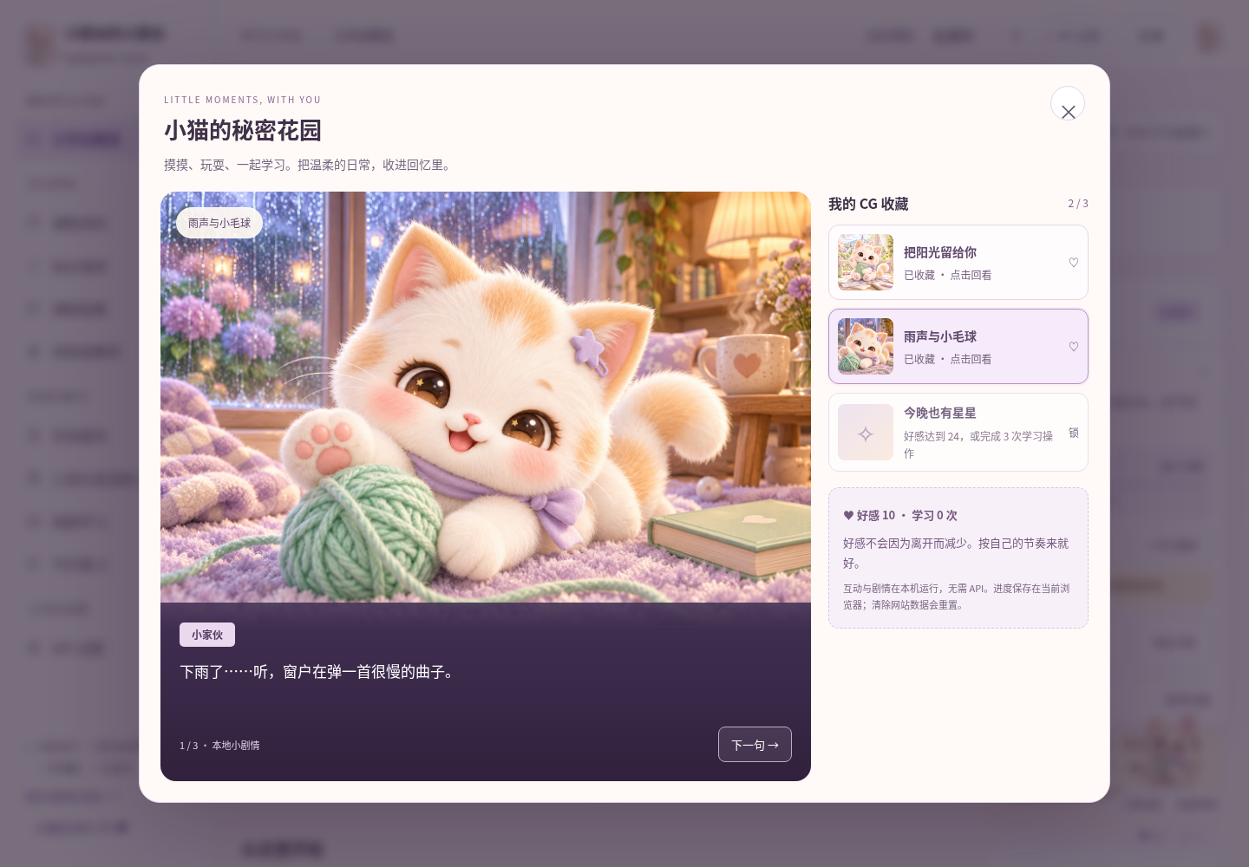
图 15：猫咪 CG 收藏与本地小剧情。图片为新制作的插画，尚未解锁的回忆会显示条件。
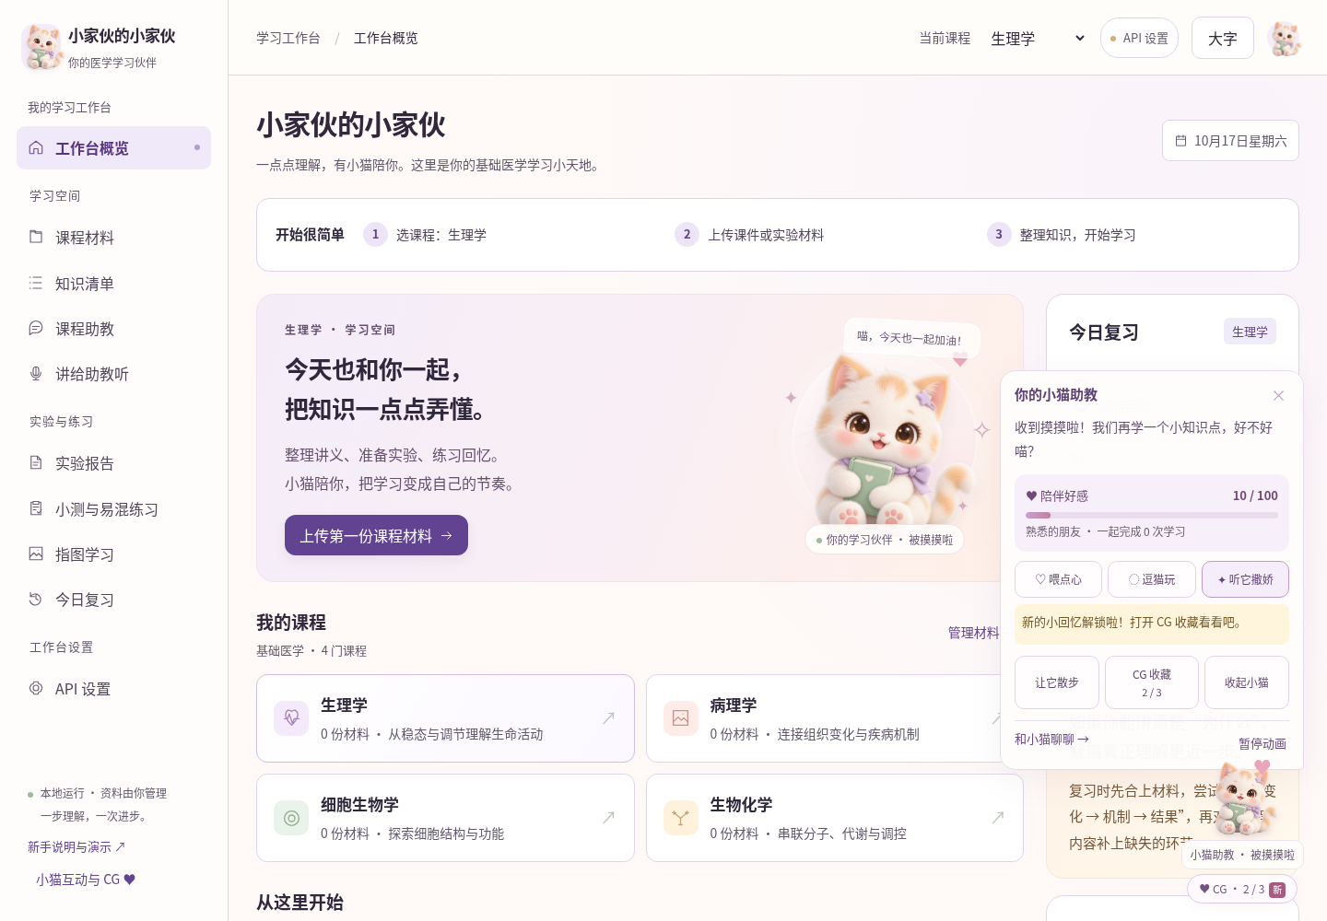
图 16：小猫互动面板。选择让它散步后收起对话，或暂停动画、收起小猫。
请留意：猫咪互动和固定文字剧情在本机运行，不调用模型、没有配音。好感不会因为离开而减少。进度保存在当前浏览器的本机网站数据中，不在 data 文件夹备份里；清除网站数据、更换浏览器或访问端口时不会自动同步。原有课程材料和学习记录仍保存在 data。学习操作视频主要介绍基础功能。另有小猫互动专门演示，可在 docs 文件夹打开“小猫互动演示.html”，或双击 media 内“小家伙的小家伙-小猫互动演示.mp4”；视频有中文画面提示、无配音，全程不调用 API。

4. API 设置：三个框分别填什么
API 可以理解为“软件向模型提问的连接方式”。你需要向自己选用的模型服务商获取下面三项信息；不是从演示视频中照抄。
页面中的名称 | 通俗解释 | 你应填写什么
API 基础地址 | 通往模型服务的入口 | 服务商提供的 OpenAI 兼容基础地址。例如 https://api.openai.com/v1 只是一个格式例子，需确保你有该服务的访问权限和账户。不要加 /chat/completions。
模型名称 | 要使用哪一个模型 | 逐字复制服务商给出的模型标识，包括大小写和符号。不要填“随便”“ChatGPT”等不确定名称。
API 密钥 | 允许软件使用你账户额度的凭据 | 从服务商控制台复制的 API Key。不是网站密码，也不是复制视频中的 DEMO 字符串。

1. 点击左侧“API 设置”。
2. 按服务商说明填写基础地址和模型名，再粘贴密钥。远程地址使用 https://。
3. 点击“保存并测试连接”。这个按钮一次完成保存和测试；只想保存而不发送请求时，选择“仅保存设置”。密钥旁的“显示/隐藏”可帮助检查粘贴内容，检查后请隐藏。
4. 看到“API 请求成功；可以开始学习”再继续。若提示“API 连接成功，模型已响应；短测试达到输出上限”，表示连接可用，但尚未验证完整生成，可先用少量材料试生成。若出现错误，按第 15 节排查。
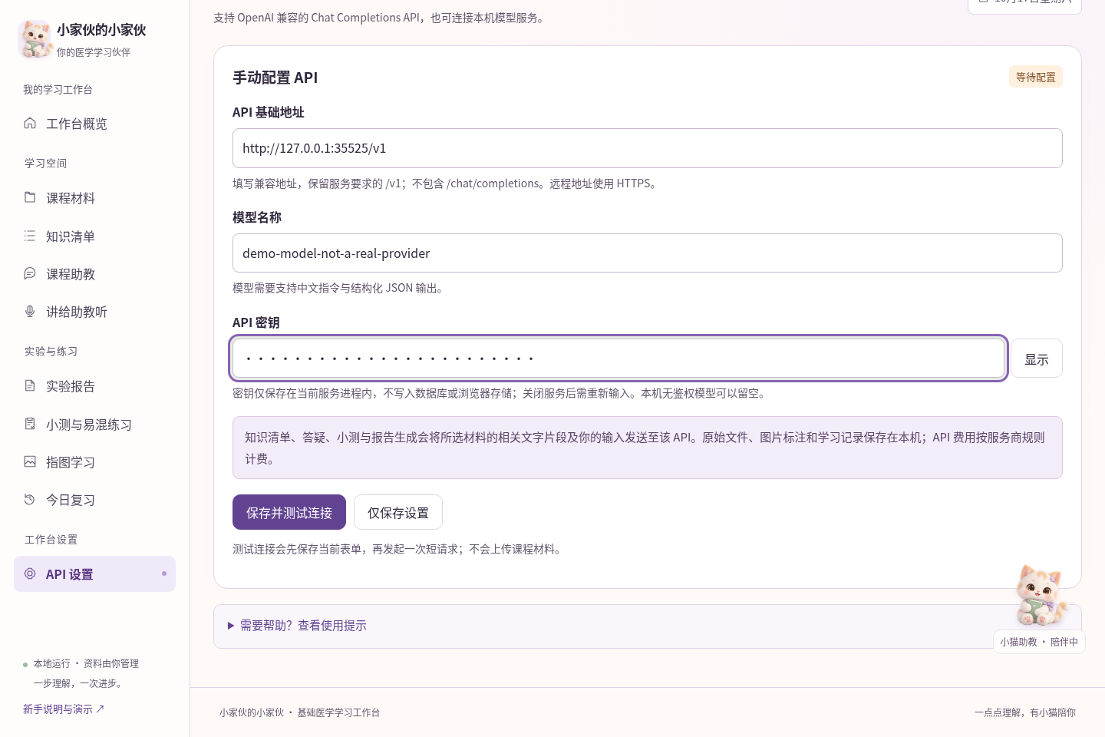
图 2：API 设置页面。图中本机地址、演示模型名和掩码密钥只用于录屏，不能照抄到真实服务。
请留意：密钥仅保存在当前启动窗口对应的运行进程中。关闭服务或关机后，需要重新填写密钥；基础地址和模型名通常会保留。只刷新网页、且服务仍在运行时，一般不必重新输入。不要把真实密钥发给同学、贴在群里或出现在截图中。
右上角“API 已配置”表示本次运行已有密钥，不等于所有模型请求都一定成功。测试连接只验证一次基本请求，后续生成还可能受额度、网络、模型输出格式或材料长度影响。模型应支持 OpenAI 兼容 Chat Completions 与中文 JSON 输出。
展开“生成设置（出现截断时查看）”，可以调整首次输出额度，默认 8192 token。DeepSeek 官方接口默认选“快速生成”，请求关闭深度思考；可自行改为深度思考或沿用模型默认模式。其他服务不受这个选项影响。如果模型不接受思考参数，请选“沿用模型默认模式”。部分模型的思考过程也占用输出额度。
请留意：输出被截断或引用位置不合法时，工作台合计最多自动重试一次，可能增加费用。截断重试会提高额度，最高翻倍且不超过 65536 token。请确认重试额度也在模型支持范围内；例如模型最多允许 8192，就将首次额度设置为 4096 或更低。连续截断或引用仍不合法的结果不会保存。每次请求可能需要较长时间，请等待当前操作完成再重试。
没有 API 时，仍可上传和查看材料、建立图片标注、进行指图练习，并复习已有记录；生成新知识清单、AI 答疑、小测和报告则需要可用模型。

5. 上传材料：先选课程，再选用途
1. 在右上角“当前课程”选择生理学、病理学、细胞生物学或生物化学。不同课程的材料和记录分开管理。
2. 点击左侧“课程材料”。
3. 在“材料用途”选择课程材料、实验材料或报告模板。
4. 点击文件选择框，找到电脑里的文件；可以按住 Ctrl 选择多份同用途文件。
5. 点击“上传并解析”，等待下方列表出现文件名称。文件进入列表，才表示上传完成。
6. 点击文件右侧“查看原文”，检查文字是否提取完整。
用途 | 适合上传什么 | 后续用在哪里
课程材料 | 教师 PPT、课程讲义、课后阅读 | 知识清单、课程助教、讲解反馈、小测。
实验材料 | 实验指导书、老师给的实验原理与操作内容 | 报告固定内容、实验原理学习、小测。
报告模板 | 学校要求的 Word 实验报告格式 | 报告结构和版式；模板本身不作为医学事实来源。

上传成功后，可以直接点击“生成知识清单”或“准备实验报告”等下一步按钮。填写过的主题、报告标题等会在本次打开页面期间保留；刷新或关闭页面后需要重新填写。API 密钥不会作为表单草稿保存。
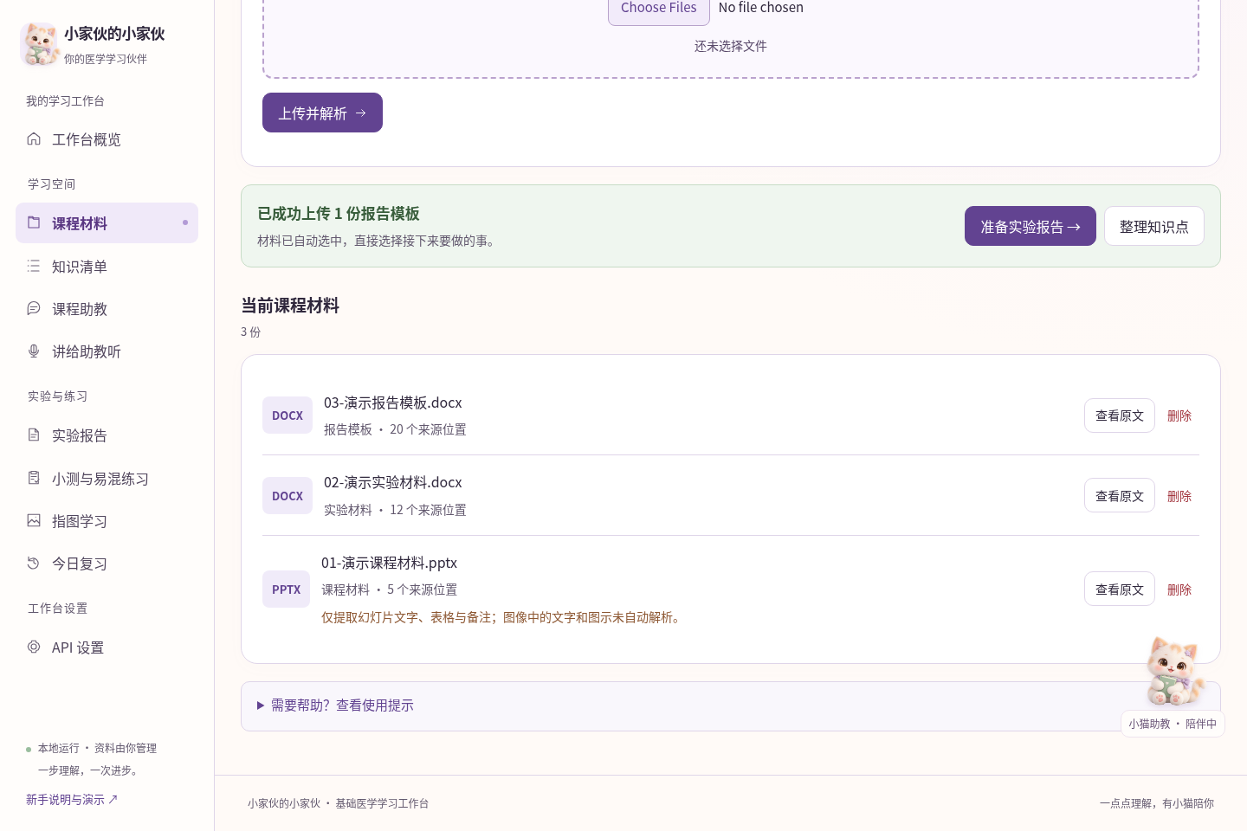
图 3：三种材料分别上传。不要把报告模板当作课程知识材料。
文件类型 | 注意事项
PPTX | 支持幻灯片文字、表格和备注。旧版 PPT 请先在 PowerPoint 或 WPS 中“另存为 .pptx”。
PDF | 可选择、复制文字的 PDF 更合适。扫描照片式 PDF 需先做 OCR（把图片文字识别成可复制的文字）。
DOCX | 支持 Word 段落和表格。旧版 DOC 请另存为 DOCX。
TXT / MD | 支持纯文字材料。不会保留原文件复杂版式。
文件大小 | 单个课程/实验/模板文件最大 25 MB；过大时按章节拆分。图片在“指图学习”上传。

PPT 或 PDF 中的图像、曲线和图片里的文字不会自动全部理解。仅有“上传成功”不代表每张图都读懂了。图像题可以使用指图学习，或补充图片的文字说明。

5a. 只整理指定章节，也可以下载 PDF
1. 进入知识清单、课程助教或学习智能体等页面，在“学习依据”中勾选目标文件。
2. 展开“限定章节或位置”，把“范围方式”改为“只整理指定章节”，选择目标文件和目录章节。
3. 核对章节名称与起止位置。没有可靠目录时，改用“手动选择页码位置”，分别选择开始和结束位置。
4. 填写主题或具体要求后生成。网页结果上方会标明实际采用的范围。
5. 点击结果旁的“下载 PDF”，保存到电脑。浏览器通常放到“下载”文件夹，可按 Ctrl+J 查看。
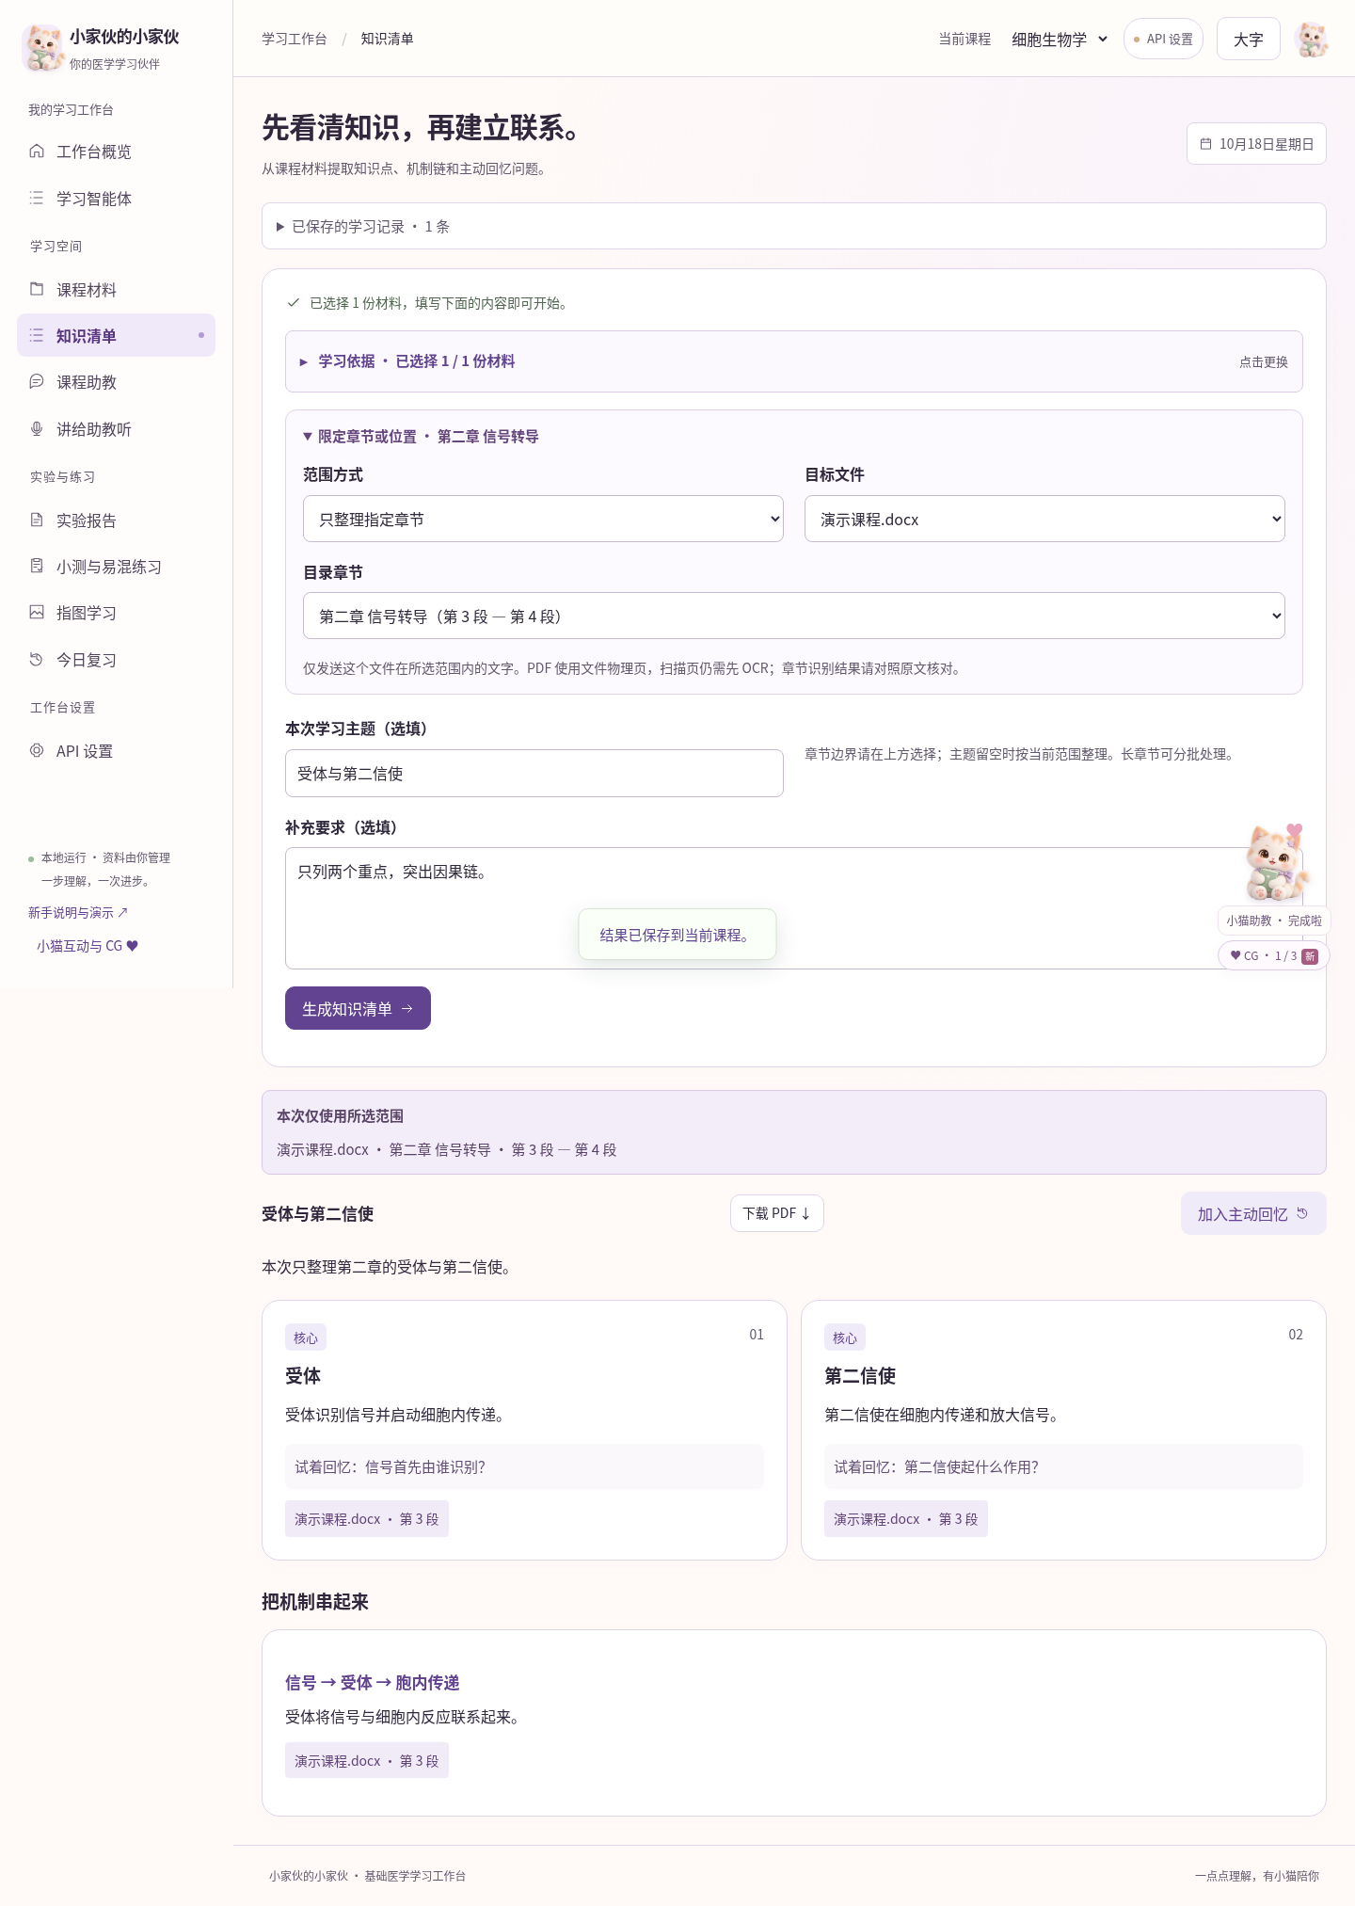
图 18：只使用第二章，保留网页清单，并提供中文 PDF 下载。
目录依据 PDF 书签、Word 标题样式、PPT 章节标题或文字中的明确章节标题识别。请先核对原文；缺少目录时不会由模型猜测章节边界。PDF 的“第 N 页”是文件物理页序号，可能与正文印刷页码不同；Word 使用段落、表格位置。扫描 PDF 仍需先做 OCR。
限定后只会发送目标文件在所选范围内的文字，不会混入其他已勾选文件。主题用于在范围内聚焦，不能代替章节选择。范围在本次打开页面期间沿用，切换课程会清除；要恢复所有所选材料，切回“所选材料的相关片段”。
请留意：很长的章节仍可能只使用其中的相关片段，页面和 PDF 都会提示未覆盖全部。可以再缩小范围、按小节分批整理。章节检测和生成结果仍需对照课程原文核对。
清单、答疑、小测、概念对照、讲解反馈和报告均可下载 PDF；报告同时保留原有 Word 下载。下载依据已保存结果生成，不再次调用模型。小测 PDF 是练习版，不包含隐藏答案或解析；完成网页作答后在网页查看解析。PDF 是便于阅读的排版，不保留网页动画或学校 Word 模板的复杂格式。

6. 知识清单：从一章课开始
1. 点击左侧“知识清单”。
2. 学习材料默认已选中；需要调整时展开“学习依据”，可以全选、清空或逐个勾选。实验报告页还可一键只选实验材料。报告模板不能单独提供知识来源。
3. 要只整理某章，先按第 5a 节选择章节。在“本次学习主题”写一个小主题，例如“心肌兴奋性”“细胞损伤”“酶活性与控制变量”；也可以留空。
4. 点击“生成知识清单”，等待生成完成。处理时不要连续点击或切换课程。
5. 阅读知识点、机制联系和主动回忆问题。点击“加入主动回忆”，把这些问题放入今日复习；需要离线阅读时点击“下载 PDF”。
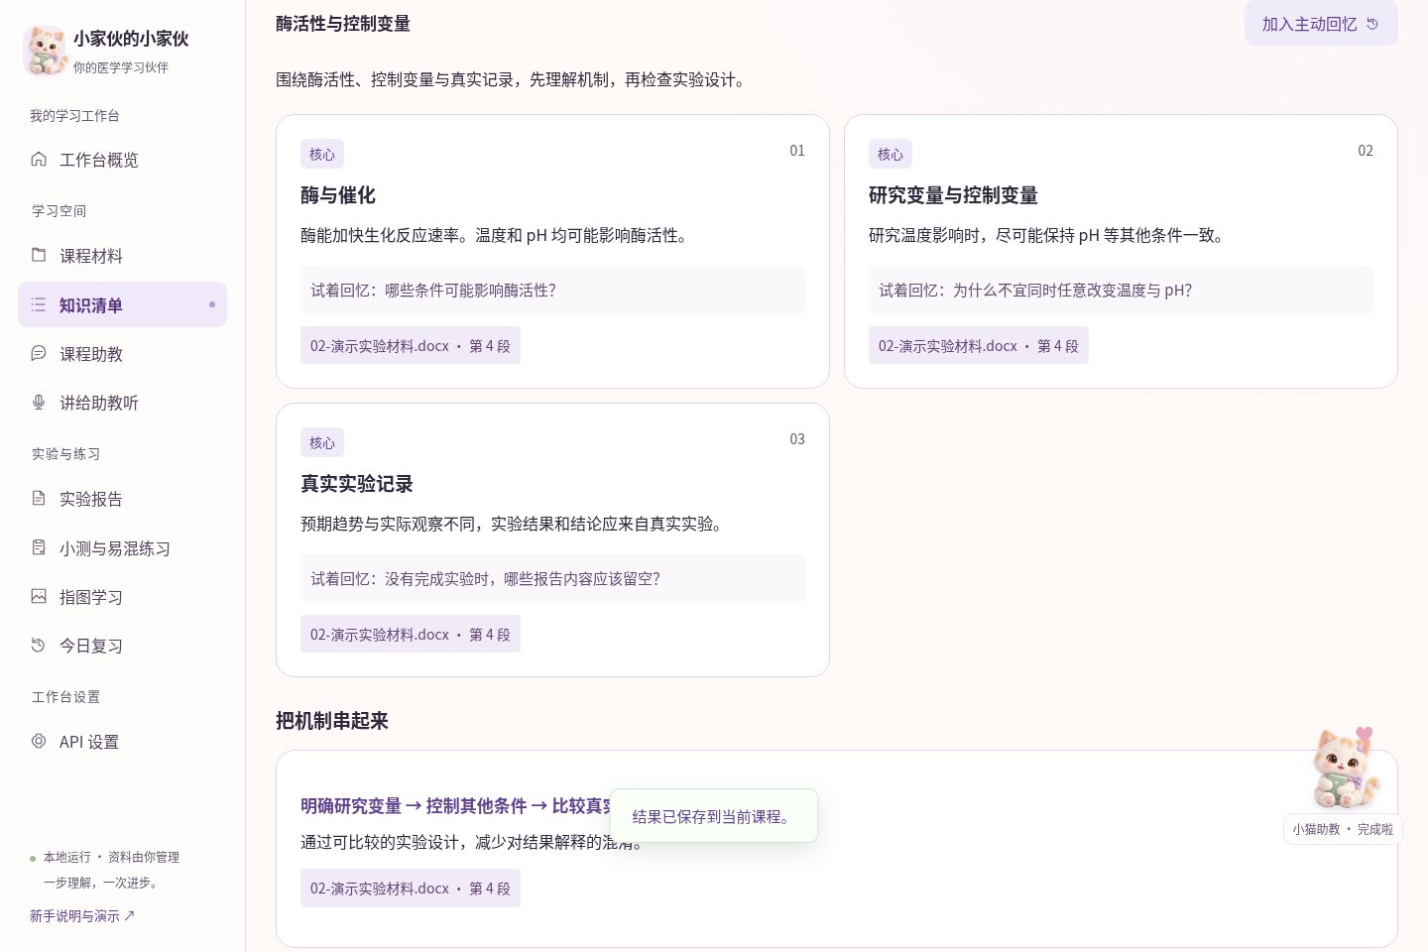
图 4：知识清单与主动回忆入口。清单是材料整理结果，不等于教师承诺的考试重点。
如果出现“只使用部分片段”的提示，说明材料太长，本次只选择了相关部分。缩小主题或减少勾选材料，再分批整理；不要把一次清单当作整学期内容的完整覆盖。

6a. 学习智能体：直接说出要求，再继续追问
1. 点击左侧“学习智能体”，或首页“把学习任务交给小家伙”的入口。
2. 勾选材料；希望严格限定章节时，可先在范围面板选好。
3. 输入要求，例如“只用这份讲义第二章，整理 5 个核心知识点，再出 2 道题，保留网页结果并提供 PDF”。
4. 如果小家伙询问文件、章节或任务类型，直接在同一个输入框补充。像“帮我复习”这样的宽泛要求，会先询问你想做清单、答疑还是小测。
5. 完成后，点击会话中的结果卡查看相应清单或小测；每张卡都可下载 PDF。小测仍需在网页作答后查看解析。
6. 继续说“再出 1 道题”可以沿用刚才的章节。要取消章节限制，请明确说“改为整份材料”，或新建会话并重新选择范围。
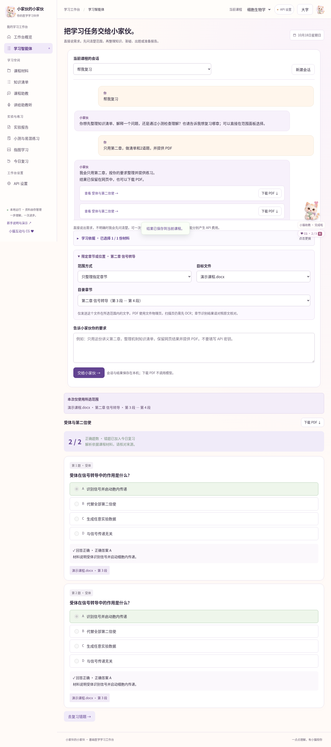
图 19：先澄清需求，再整理第二章清单和小测；继续提问时沿用章节。
你可以这样说 | 智能体可以调用的功能
只整理第二章，给我 5 个知识点和机制联系 | 知识清单，可补充数量与简洁程度。
解释受体与第二信使的关系，再出 2 道题 | 课程答疑与小测，每次小测 1～10 题。
比较主动运输和被动运输 | 两概念对照与辨析练习。
这是我的解释：……，请指出问题 | 讲解反馈；需要提供自己的实际讲解。
按这份实验指导书准备酶活性实验报告 | 只生成固定内容，数据、结果和结论由你填写。

每次最多安排 3 个学习任务。它会理解要求并选择已有学习功能；不能联网搜索、操作电脑或执行任意程序。某项任务失败时，已完成的结果仍可保留和下载。下载已有 PDF 不需要重新规划或生成。
会话按课程保存在本机 data 中。刷新或下次启动后，可在“当前课程的会话”选择旧记录继续；新建会话会保留旧记录。切换课程后只显示该课程的会话。普通输入草稿不会在刷新后恢复。
请留意：智能体的任务规划和各项内容生成可能分别调用你配置的 API，服务商按其规则计费；自动重试也可能增加费用。目录、最近对话、相关材料文字和你的要求会发送给该 API。不要在要求中填写密钥或个人敏感资料。当前自动化验证使用模拟 API，真实模型对自然语言的理解和医学内容质量仍需自行核对。

7. 看出处：点一下来源标签
1. 在知识点、解析或助教回答下方找到“文件名 · 页码/幻灯片/段落”等小标签。
2. 点击标签，弹出原文窗口。
3. 对照原文确认术语、定义和条件是否一致；PDF 是提取页码，PPT 是幻灯片序号，Word 通常是段落或表格编号。
4. 点击弹窗右上角 ×，返回学习页面。
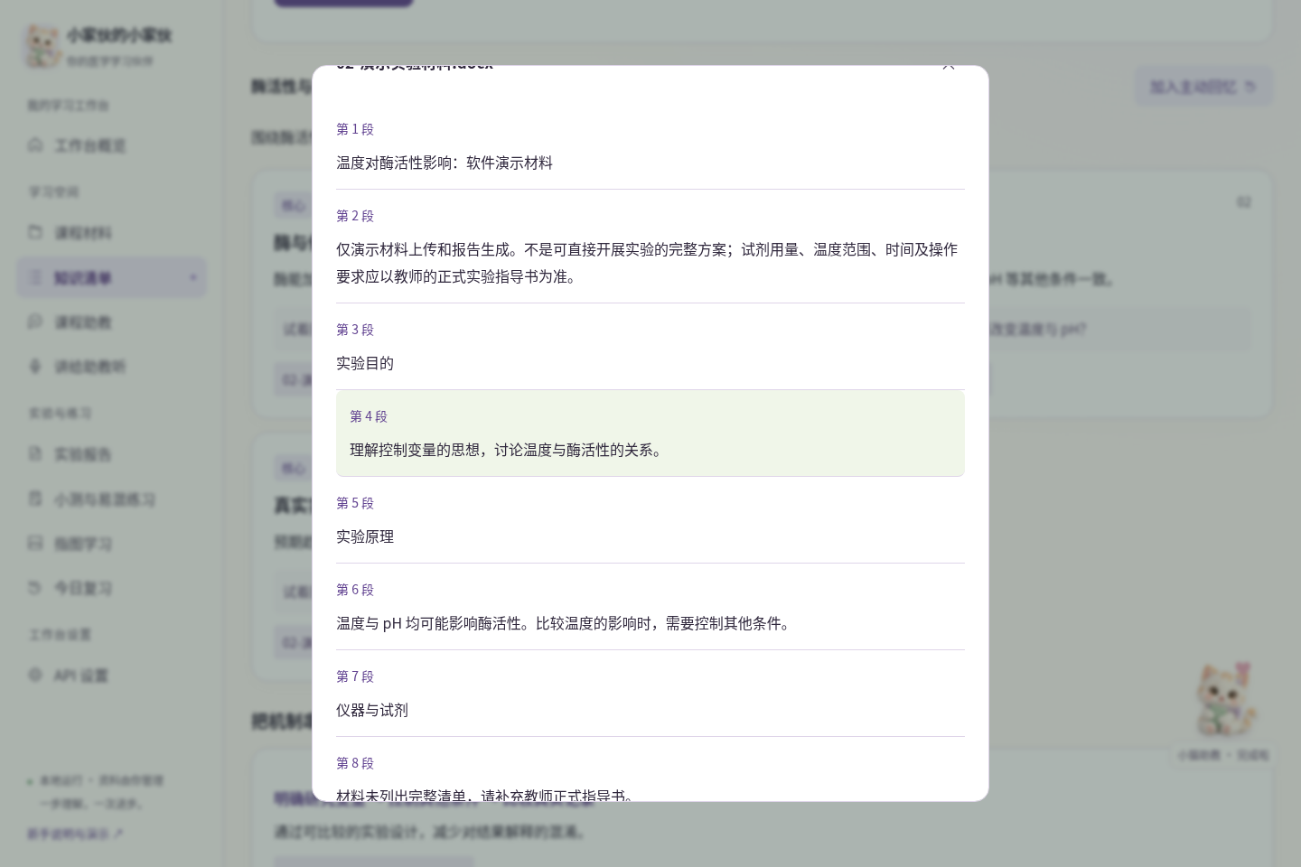
图 5：来源窗口显示提取原文，便于自己核对。
请留意：系统能检查引用的位置是否存在，但不能证明每一句医学结论都准确、有充分依据。对重要知识点、题目答案和报告内容，应再核对教师材料。小猫“完成啦”只表示请求完成，不表示医学结论已经审核通过。

8. 课程助教：像问同学一样提问
1. 点击“课程助教”，确认学习依据已经选择。
2. 输入一个明确问题，例如“为什么研究温度对酶活性的影响时，需要保持 pH 一致？”
3. 点击“向助教提问”。小猫会显示思考状态。
4. 看完解释后点来源核对，再继续追问“如果改为研究 pH 呢？”或“先给我一个提示，不要直接给答案”。
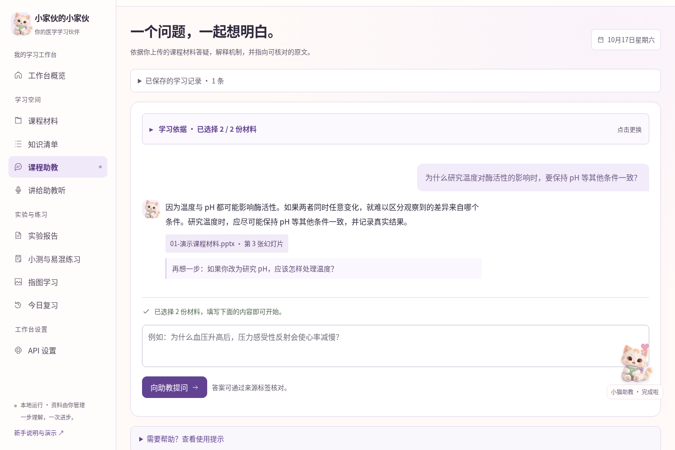
图 6：课程助教的提问、解释、来源和后续问题。
好用的提问方式：①“请用原因—过程—结果解释……”；②“我认为……，其中哪一步有问题？”；③“请只根据所选材料说明，不足时指出缺少什么。”问题越具体，越容易核对。
页面下方“需要帮助？查看使用提示”中提供英文开放教材入口，属于补充阅读，不等于教师指定教材。若术语或教学范围不同，以本课程要求为准。

9. 讲给助教听：检查自己是否真的懂了
1. 点击“讲给助教听”，填写主题。
2. 先不抄课件，用自己的话写一段解释。可以按“为什么发生—中间过程—最后结果”组织。
3. 点击“请助教检查理解”。
4. 看“已经讲清楚”“需要修正”和“还可以补上的环节”，逐条点来源核对。
5. 保留正确部分，修改错误说法，再次提交。首版使用文字输入，没有语音录音功能。
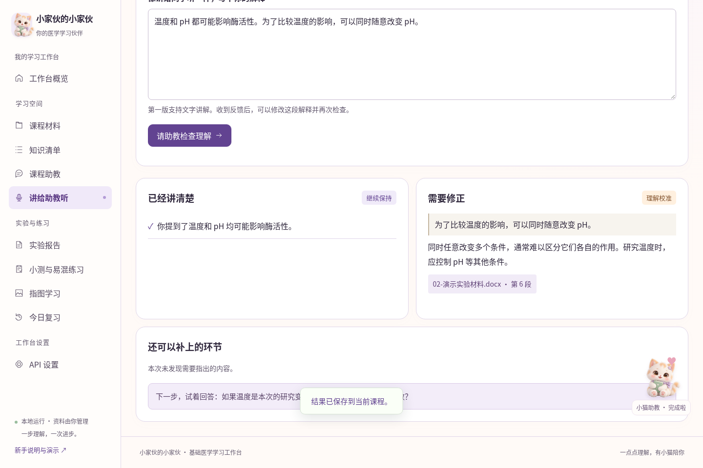
图 7：讲解反馈示例。视频故意输入一个错误设计，让你看到如何指出理解问题。
这不是正式考试评分，不要把一次反馈当成掌握证明。更好的办法是：修改后合上材料，再解释一遍，过几天再回忆。

10. 实验报告：固定内容先准备，数据与结论自己填
1. 在“课程材料”先上传正式实验指导书，用途选“实验材料”；有学校模板时，另外上传并选“报告模板”。
2. 点击“实验报告”，在“学习依据”勾选与本次实验有关的材料。
3. 填写实验名称，选择学校模板；没有模板可使用标准结构。
4. 点击“生成报告与实验学习卡”。
5. 先检查页面预览和来源。如果材料没有提供某项试剂或步骤，先补充指导书，不要把模型猜测当作实验要求。
6. 点击“下载 Word”，文件通常进入浏览器的“下载”文件夹。可按 Ctrl+J 查看浏览器下载记录。
7. 用 Word 或 WPS 打开下载的实验报告，核对学校格式，填写姓名、学号、真实数据、结果、讨论和结论。
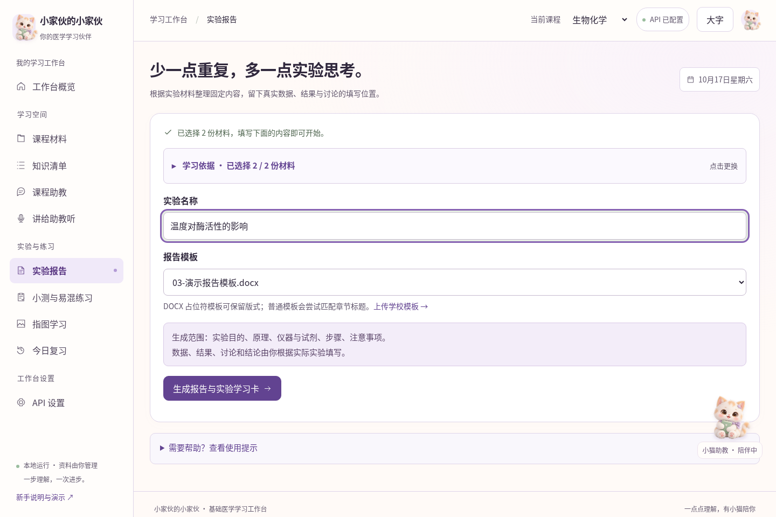
图 8：填写实验名称并选择报告模板。
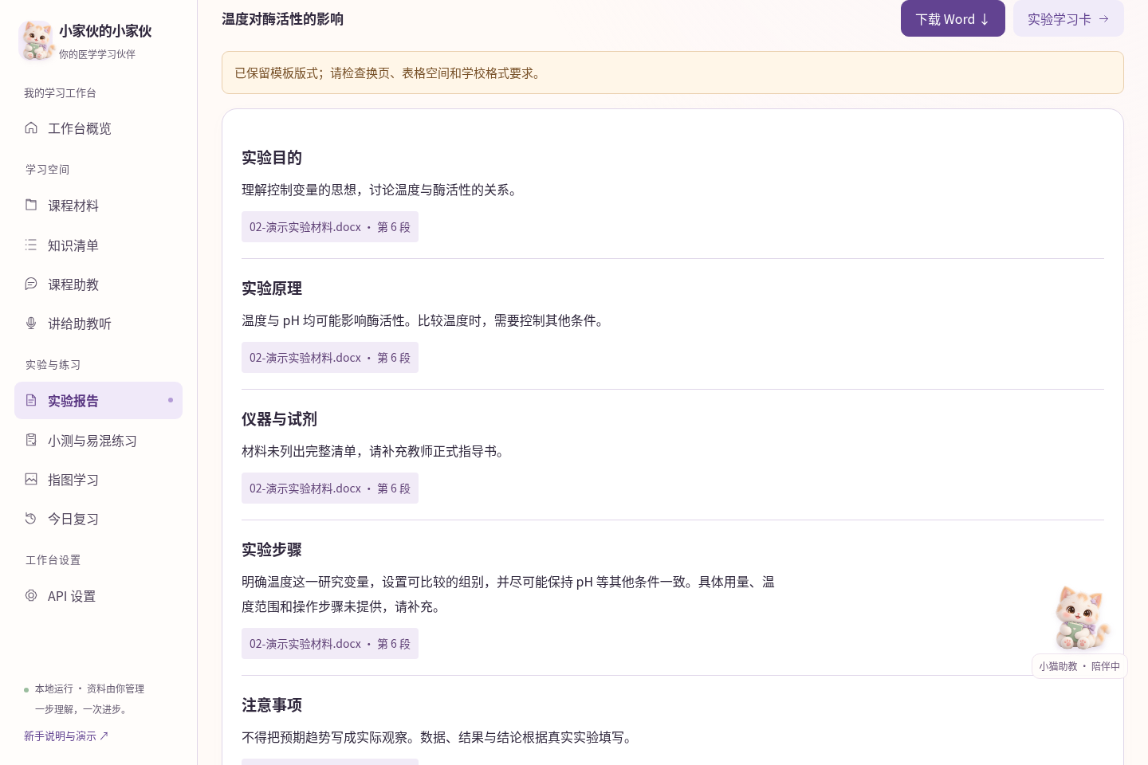
图 9：报告预览、Word 下载和实验学习卡入口。
工具可以整理 | 必须根据真实实验填写
实验目的、实验原理 | 实验数据与单位、实际观察现象
材料中明确列出的仪器与试剂 | 实验结果
材料中明确列出的步骤与注意事项 | 分析与讨论、实验结论

请留意：分析、讨论和结论虽然不是数据表格，但依赖实际结果，因此不会预先替你填写。正式提交前，按老师允许的 AI 使用范围检查并修改报告。

11. 学校模板对不上，怎么办？
模板决定格式，实验材料决定内容。最可靠的方式是在学校 DOCX 模板对应位置放入占位符。占位符就是一对双大括号包住的字段名。
1. 在实验报告页点击“下载占位符模板”，先看看示例；也可使用 docs/examples/03-演示报告模板.docx。
2. 用 Word/WPS 打开学校模板，在需要放实验目的正文的位置输入 {{实验目的}}，在原理位置输入 {{实验原理}}，依次放好其他占位符。
3. 保留学校要求的标题、表格和字号，把模板另存为一个新的 DOCX。
4. 回到“课程材料”按“报告模板”上传这个新文件；在实验报告页重新选择并生成。
支持的中文占位符：{{实验名称}}、{{实验目的}}、{{实验原理}}、{{仪器与试剂}}、{{实验步骤}}、{{注意事项}}、{{实验数据}}、{{实验结果}}、{{分析与讨论}}、{{实验结论}}。不要省略大括号，也不要换成全角括号。
普通 DOCX 没有占位符时，会尝试匹配明确的章节标题；无法识别或使用非 DOCX 模板时，可能退回标准 Word 结构。工具不能保证所有复杂版式一模一样；请检查换页、表格空间和模板里原有的示例数据。上传的原模板不会被覆盖。

12. 小测与易混练习：先做，再看答案
1. 点击“小测与易混练习”。在“章节小测”选择材料、填写主题、选择题量，然后生成。
2. 为每一道题选一个答案，答完后再提交。提交前不显示标准答案与解析。
3. 提交后查看正确题数、解析和来源。错题会加入今日复习，不需要另外复制。
4. 想区分两个概念时，切换到“易混知识对照”，填写概念 A、概念 B，并先写下自己的初步判断。
5. 生成后对照比较表，再完成下面的新情境题。初步判断主要供你自我对照；需要逐句纠错时，使用“讲给助教听”。
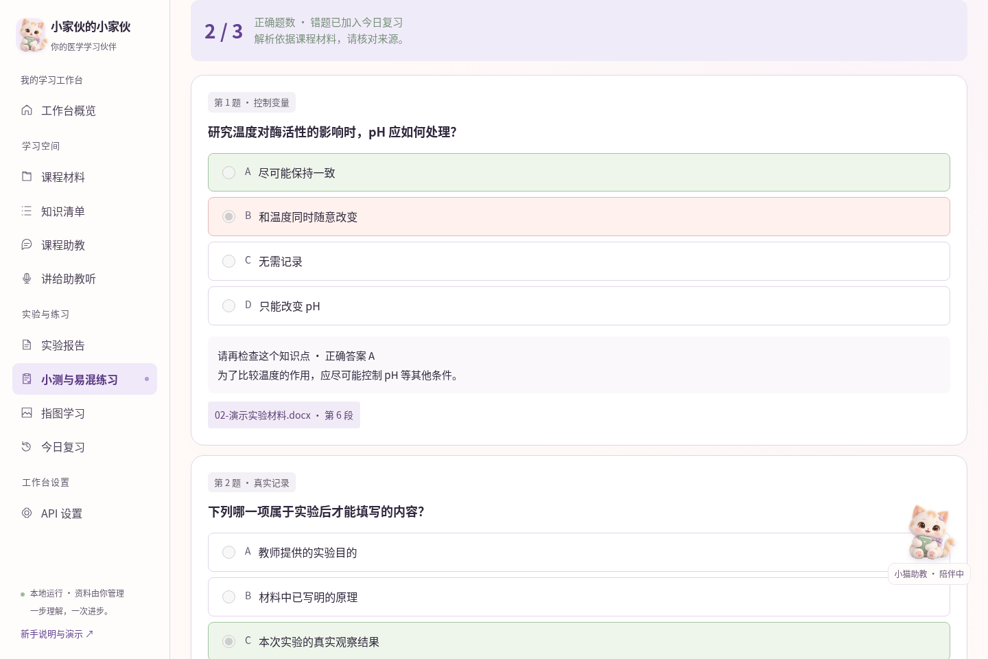
图 10：小测提交后显示解析。错题进入复习，不必追求第一次全对。
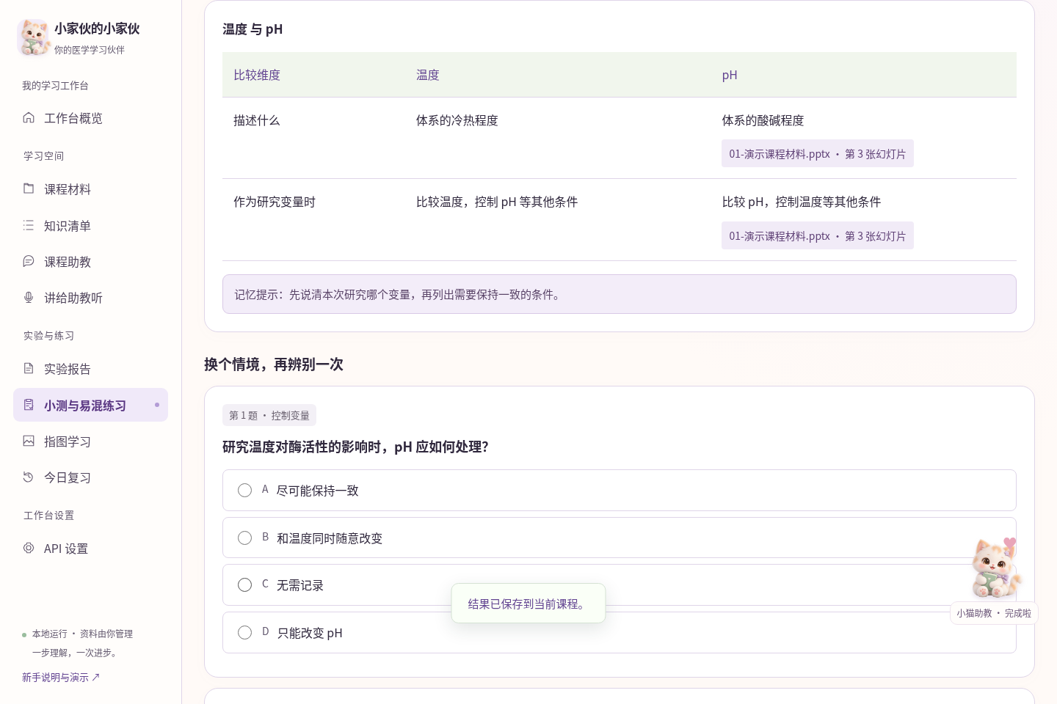
图 11：易混概念的比较维度与后续练习。
自动生成题目可能存在歧义或材料支持不足。发现疑问时先点来源，并请教师或助教核对，不要仅凭工具答案改掉正确的教材知识。

13. 指图学习：自己建立可靠的小题库
1. 准备一张没有现成答案标签的图片，推荐教师提供的图谱或课程示意图。PNG、JPG 或 WebP，最大 10 MB。
2. 点击“指图学习”，上传图片。
3. 在图片上点击你要练习的结构，出现数字标记。
4. 在右侧填写结构名和辨认依据/出处。接受多个名称时用 / 分隔，例如“细胞核 / nucleus”。
5. 对照教师图谱确认名称和位置正确，再勾选确认并点击“保存标注”。修改名称后，需要重新确认。
6. 切换到“隐藏标签练习”，按编号输入结构名，提交后核对。没有匹配到的正确别名，可以自己核对后回到标注中补充。
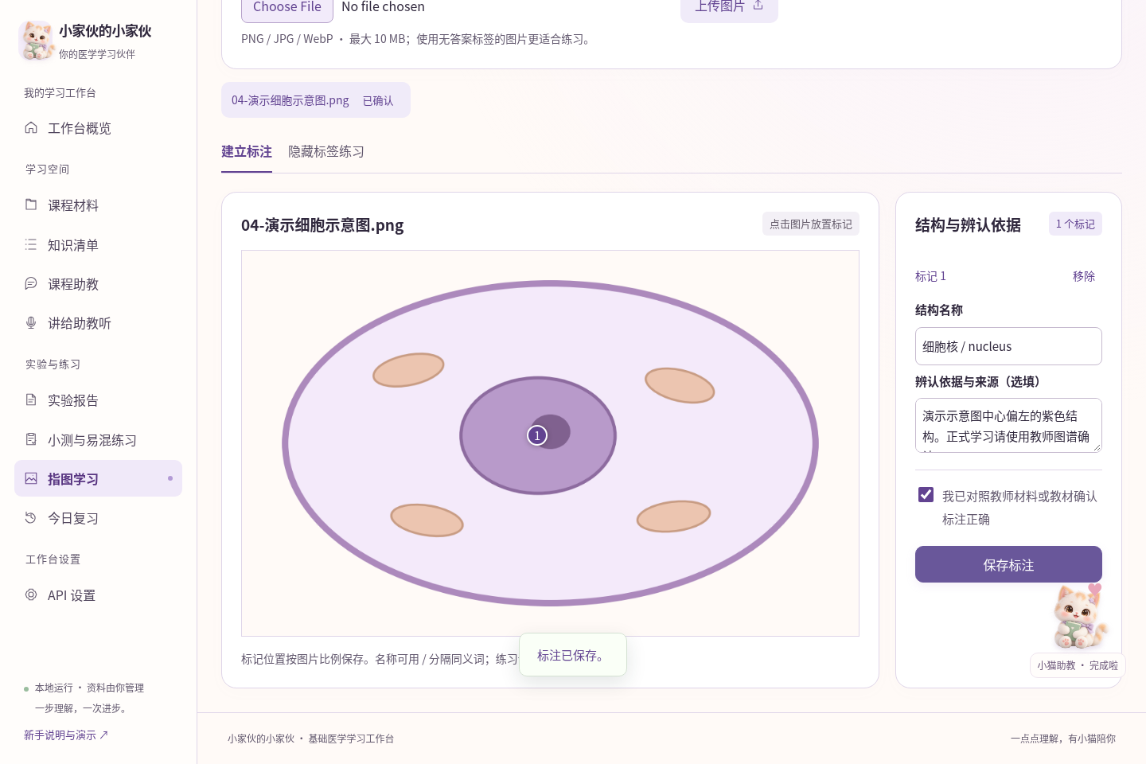
图 12：在图上点位置，填写名称和辨认依据。配图是操作用简化示意图，不是显微照片。
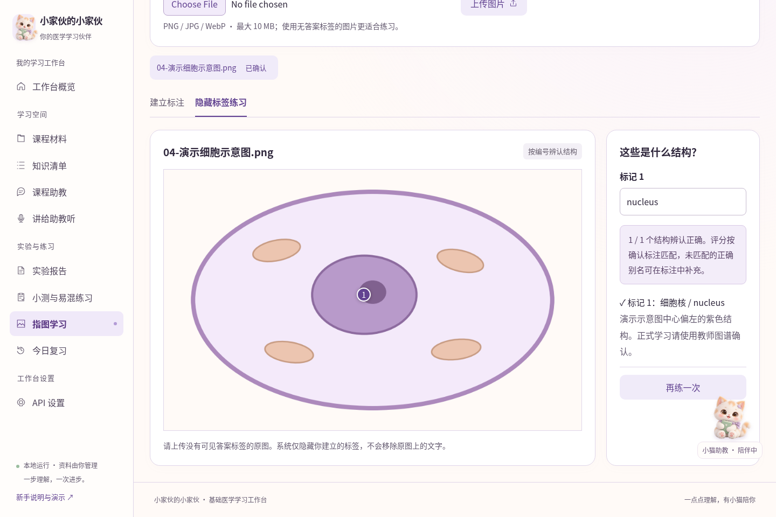
图 13：隐藏用户添加的名称后，按编号辨认结构。
请留意：这里不自动诊断病理切片，也不自动判断未知图片的结构。题目质量取决于已确认标注。系统不会擦掉原图中印着的答案；如果原图有答案，应先换一张适合练习的图。

14. 今日复习、小猫互动和历史记录
1. 点击“今日复习”，先尝试写下你记得的内容，再点击“查看参考内容”。
2. 对照后选择“已能回忆，安排下次”或“还需巩固，明天再练”。这是自评，不是机器给你的医学能力评分。
3. 能回忆后的间隔依次为 1、3、7、14、30、60 天；未记住时明天再练。当前课程没有到期卡片时会提示今日完成。
4. 各学习页上方的“已保存的学习记录”可以展开，查看原有清单、报告、小测或反馈。切换课程后，记录也随课程切换。
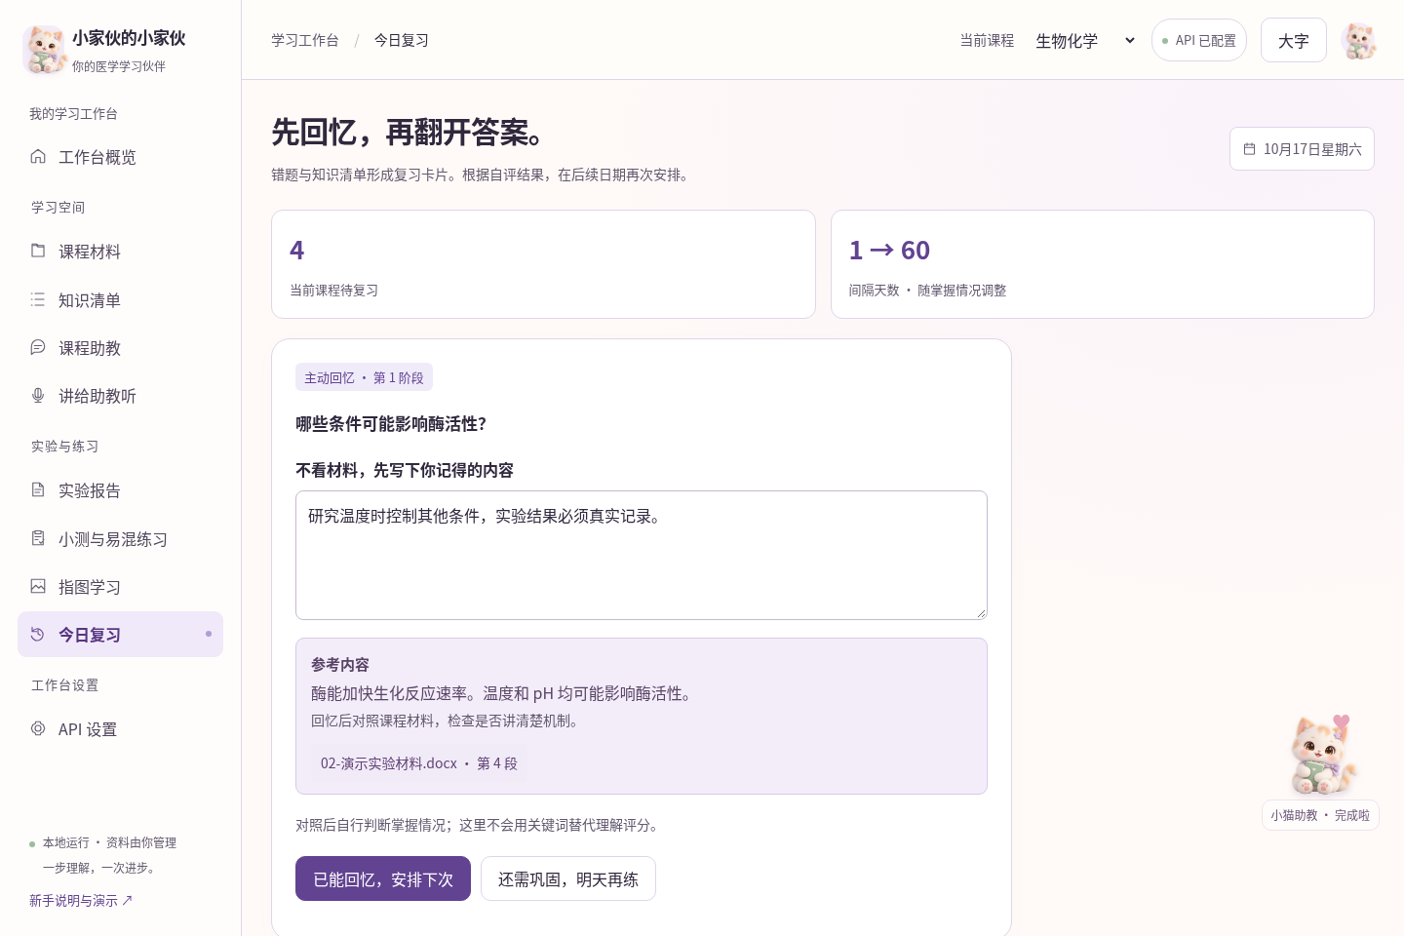
图 14：先回忆、后查看参考，再决定下一次复习时间。
点击首页或右下角小猫，可以摸摸它或打开提示。提示框内可暂停/开启动画，也可点击 × 收起。摸猫和这些动画不消耗模型额度。等待时的思考、完成后的庆祝，都只是请求状态。
字体看不清时，点击右上角“大字”切换为大字模式，再点“标准字”恢复。选择会保存在当前浏览器。常见操作完成后，小猫只改变状态，不会反复弹出提示遮挡内容；需要时点击它即可。
给自己一个可执行的节奏：课后整理一小章 → 解释一个机制 → 做 5 道题 → 第二天花 10 分钟回忆。每次范围小一点，比一次生成大量内容更容易真正用起来。

15. 常见问题：照着现象找解决办法
现象/提示 | 先这样做
双击后提示找不到 Python | 回到第 2 节安装 Python 3.12 64 位，勾选 Add python.exe to PATH。重新打开项目文件夹后再双击。
首次下载组件很慢或失败 | 看启动窗口是否仍在下载。若明确出现网络失败，检查网络后再启动；不需要删除课程资料，也不要手动修改 requirements.txt。
窗口一闪而过 | 确认你先解压了项目、双击的是 start.bat。若仍出现，记录 Windows 版本和 Python 版本，把启动错误交给维护者。
浏览器打不开 | 保持启动窗口打开，按 Ctrl+L 输入 http://127.0.0.1:8765。检查是否把 http 写成 https。
Port 8765 is already in use | 可能已经开着另一个启动窗口。先试着在浏览器打开地址；若仍有冲突，关闭多余窗口。需要换端口时请维护者协助，不必自己改源码。
请先填写密钥 / API 未配置 | 进入 API 设置重新输入本次密钥；若刚重启服务，这是正常现象。
API 密钥无效或已过期 | 确认复制完整、没有多余空格，密钥属于当前基础地址的服务商，且未失效。不要把完整密钥发给维护者。
API 拒绝访问 | 检查账户是否有该服务和模型权限，以及当前网络能否访问服务商。
API 地址或模型不存在 | 检查基础地址和模型标识。不要在基础地址末尾加 /chat/completions。
额度不足或请求过于频繁 | 到自己的服务商账户确认额度，或稍后重试。不要连续点击生成。
请求超时 | 检查网络和服务状态，减少勾选材料、缩小学习主题后再试。
测试连接提示短测试达到输出上限 | 测试请求不发送课程材料，使用较小的输出额度。推理模型可能先用完额度再输出正文；连接成功不代表完整生成已验证，可先用少量材料试生成。旧版若显示“模型输出被长度限制截断”，请更新工作台后重新测试。
生成学习内容时提示模型输出仍被截断 | 本次生成未完成、不会保存。到 API 设置展开“生成设置”，DeepSeek 优先选择“快速生成”；按模型允许范围调整首次输出额度。工作台最多提高额度自动重试一次。仍失败时减少题目数量或缩小材料范围。
API 不接受当前请求参数 | 首次输出额度及自动重试额度可能超出模型限制，请按服务商说明调低。若 DeepSeek 旧模型不接受思考参数，可将生成方式改为“沿用模型默认模式”，保存后再试。
模型输出格式不符合要求 | 本次结果未保存。缩小材料范围再试，或换成服务商明确支持中文 JSON 输出的兼容模型。
模型引用的来源仍不在本次提供的材料片段中 | 程序会尝试让模型重新生成；与截断重试合计最多一次，仍不合法的结果不会保存。先更新到最新版并重启，再指定一个较小的学习主题，或更换模型。已有材料无需重新上传。来源位置存在也不代表医学结论一定正确，仍需点开原文核对。
材料未提取到文字 | 文件可能是扫描图片或已加密。先用可靠工具做 OCR、解除自己有权解除的密码，或上传可复制文字的版本。
报告格式和学校要求不同 | 参考第 11 节制作 DOCX 占位符模板；生成后仍需人工检查页码和表格。
为什么别的课程看不到刚上传材料 | 检查右上角课程是否选对。不同课程分别保存材料，不自动混在一起。
答对了但指图仍判不匹配 | 评分按照标准名称/别名匹配。先核对教材，再把正确别名用 / 补充到已确认标注。
原文来源打不开了 | 材料可能已删除。旧生成记录仍在，但删除的原文件无法再查看；必要时重新上传正式材料。

向维护者求助时，提供：你点击了哪个页面、做了哪一步、看到什么完整提示、文件类型和大小。截图前遮住 API 密钥及个人信息。优先发送错误文字，不要发送自己的整个 data 文件夹。

16. 关闭、备份、换电脑和更新
1. 结束使用时先保存正在编辑的 Word 文件。回到启动窗口，按 Ctrl+C；若 Windows 询问是否终止批处理，可按提示确认。
2. 关闭服务后，在项目文件夹找到 data 文件夹。把整个 data 复制到自己的备份位置，例如移动硬盘。不要在服务正在写入时直接替换数据库文件。
3. 换电脑时：重新下载/解压项目并安装 Python，先不要启动；把自己的备份 data 文件夹放进新项目、与 start.bat 同一层，再启动。
4. 更新代码时：先关闭服务并备份 data，把新版解压到新文件夹，将旧 data 复制过去。新版本可能重新安装所需组件；不要直接删除旧资料。
5. 更新或换电脑后，重新填写 API 密钥并测试。建议确认材料和报告都在，再处理旧项目文件夹。
data 保存材料、图片、记录和导出报告；.venv 是运行组件，通常不需要迁移；dist 是维护者生成的部署包。初学者只需记住：备份 data，启动 start.bat。关闭浏览器标签页不会自动关闭服务，关掉启动窗口才会结束本次运行。

17. 录屏章节与自己练一遍的清单
视频位于 docs/media/小家伙的小家伙-操作演示.mp4。有中文画面提示，没有配音；可暂停查看。视频模型使用本机固定示例，不能照抄其中地址、模型名或演示密钥。单独的演示字幕.srt 可供支持字幕的播放器加载。
开始时间 | 章节 | 你会看到什么
00:00 | 01 / 欢迎来到你的学习工作台 | 这是网页操作实录。Windows 安装步骤请看说明书；本片使用模拟 API，不展示真实模型效果。
00:08 | 02 / 小猫陪伴与大字模式 | 右上角“大字”可放大文字；小猫可以摸摸，也能暂停动画。它不会反复弹出提示遮挡内容。
00:26 | 03 / 第一次使用：填写 API 三项信息 | 基础地址、模型名称、API 密钥来自你的服务商。不要照抄片中的本机演示地址和模型名。
00:40 | 04 / 先选课程，再上传材料 | 这里选择生物化学。课程材料、实验材料、报告模板用途不同，请按用途分别上传。
00:59 | 05 / 知识清单：先看结构，再主动回忆 | 选择材料和学习范围，生成后可点击来源核对原文，再把问题加入复习。
01:20 | 06 / 课程助教：从一个为什么开始 | 输入你没弄懂的问题。小猫思考后给出解释与来源；看完答案，还可以接着追问。
01:32 | 07 / 讲给助教听：找出理解中的漏洞 | 先用自己的话解释。反馈会区分已经讲清楚和需要修正的部分，你可以修改后再提交。
01:45 | 08 / 实验报告：生成固定内容，保留真实记录 | 选择报告模板并生成。数据、观察、结果、讨论和结论仍需你根据实际实验填写。
02:01 | 09 / 实验学习卡：作答后才显示解析 | 报告关联原理小测。请答完每一道题，再点击提交；答错的题会进入今日复习。
02:16 | 10 / 易混知识：先辨别，再对照 | 写下你对两个概念的初步判断，再看比较表，最后完成新的情境题。
02:31 | 11 / 指图学习：先建立可靠标注 | 上传无答案标签的图片，点击结构填写名称。演示使用简化示意图，不是显微照片。
02:44 | 12 / 隐藏标签：辨认结构并核对 | 系统只隐藏你添加的标签，不会擦除原图的文字。评分按已确认名称及别名匹配。
02:55 | 13 / 今日复习：先回忆，再看参考 | 先写下你记得的内容，再查看参考。能回忆就安排下一次，仍不熟悉就明天再练。
03:08 | 14 / 下次怎么打开？资料怎么保留？ | 每天双击 start.bat，保持启动窗口打开；服务重启后重填密钥。备份前关闭服务，再复制整个 data 文件夹。
03:17 | 15 / 现在可以自己试一遍了 | 先用 docs/examples 里的练习材料操作。真实 API、正式课件和医学内容，请以你实际的服务与课程要求为准。

1. 找到项目文件夹和 start.bat，能够自己启动和关闭。
2. 用自己的服务商信息通过一次测试连接。
3. 选择一门课程，上传一份讲义并查看原文。
4. 生成一份小主题知识清单，加入主动回忆。
5. 向助教问一个问题，并点来源核对。
6. 用自己的话解释一个知识点，修改反馈指出的问题。
7. 生成报告固定内容并找到下载的 Word，确认数据和结论仍待填写。
8. 完成一次小测，查看一条错题解析。
9. 用一张已确认图谱建立标注并做一次指图练习。
10. 完成一张今日复习卡；关闭服务后备份 data。
请留意：如果以上十项能独立完成，你已经掌握了日常使用流程。遇到某一步失败，可以直接回到对应章节，不必重新安装所有东西。

